Pfingst-
Sonderausgabe

für

Südnorwegen

Erste Rückkehrerwelle
wieder in Deutschland

Die ersten Angelfreunde sind von ihrer diesjährigen
Norwegentour wieder in heimische Gefilde zurück-
gekehrt. Viele der Berichte sprechen von unmög-
lichem Wetter, viel Wind und dadurch bedingt –
mäßigen Aktivitäten auf dem Wasser. Dennoch
lassen sich einige Erfolge durchaus sehen (siehe
nebenstehende Bilder).

Besonders gelobt wurden hierbei sehr zahlreiche
Heringsfänge – vor allem durch die Mitglieder der
Südnorwegenbande.

Aber auch Pleiten, Pech und Pannen wurden nicht
ausgelassen. So gab es in einigen Anglergruppen
diverse Probleme bei der Zubereitung der nun so-
wieso schon raren Fische (siehe untenstehendes
Bild). Da entsteht schon mal die Frage: Ist das das
Grillgut oder die Kohle ?

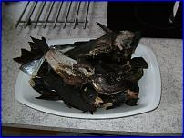
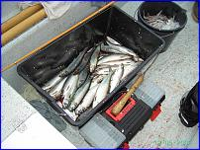
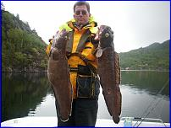
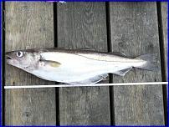
Ist doch schon mal ein Anfang für 2009,
oder nicht ???
Seite 1
Bild

